职业卫生检测技术服务信息公开表
用人单位  名称 | 青岛新怡坤物流有限公司
地理位置 | 青岛市西海岸出口加工区
联系人 | 孙吉钦
调查专业  技术人员名单 | 贾健、王洪帅 | 调查时间 | 2023.05.19 | 陪同人 | 孙吉钦
采样专业  技术人员名单 | 贾健、张心 | 采样时间 | 2023.06.07 | 陪同人 | 孙吉钦
检测专业  技术人员名单 | 周立茹、郭秀丽、常鑫钰 |  | 检测时间 | 2023.06.08
影像资料  （调查影像资料及采样影像资料） | 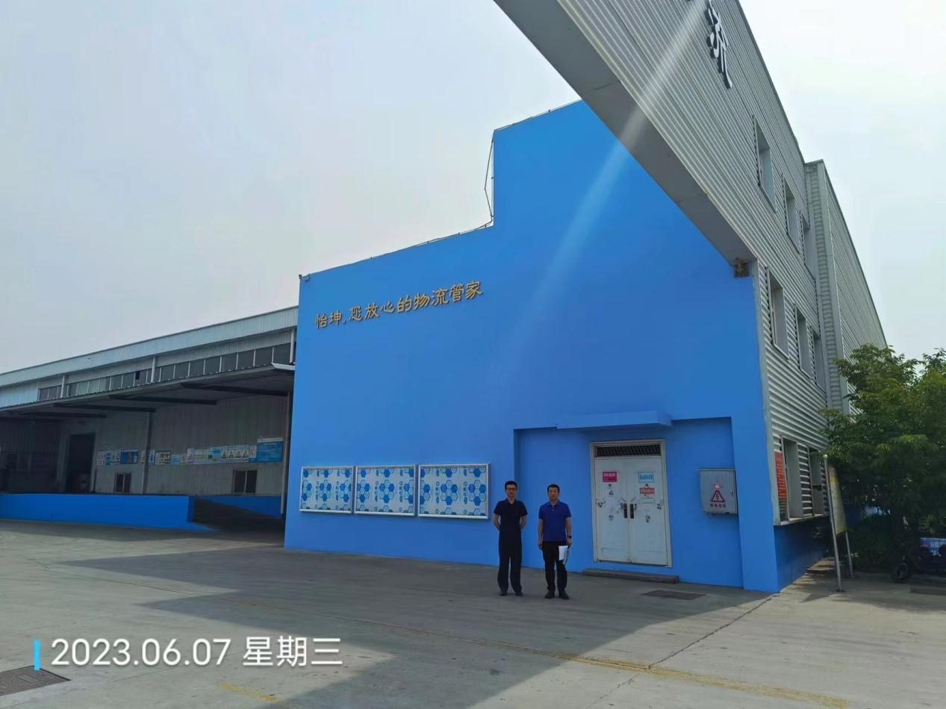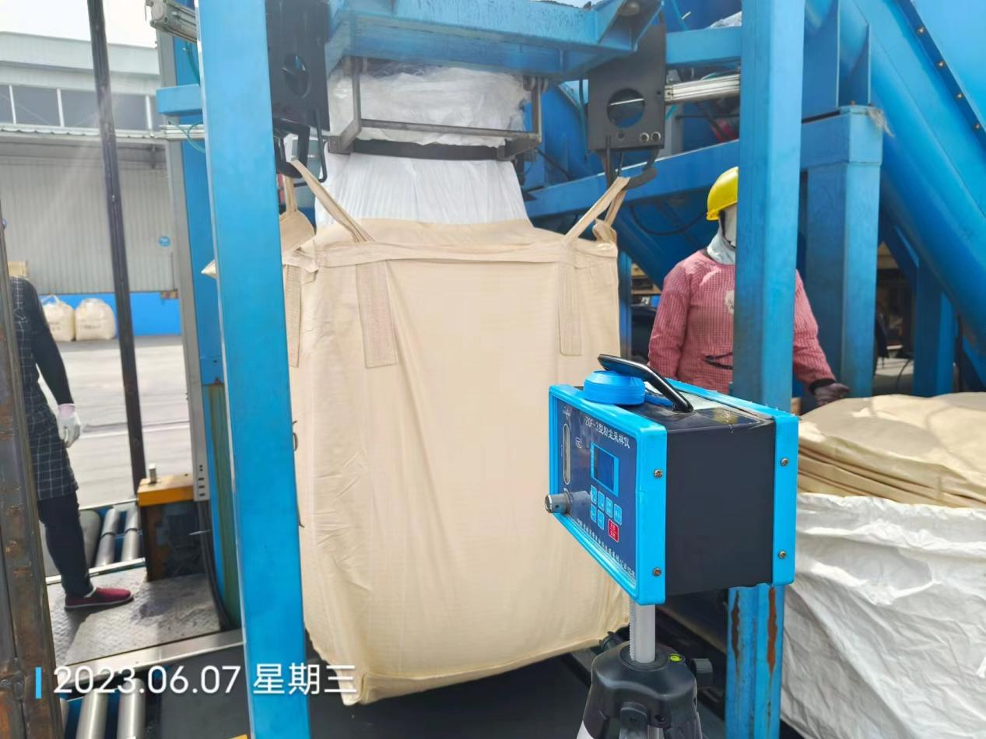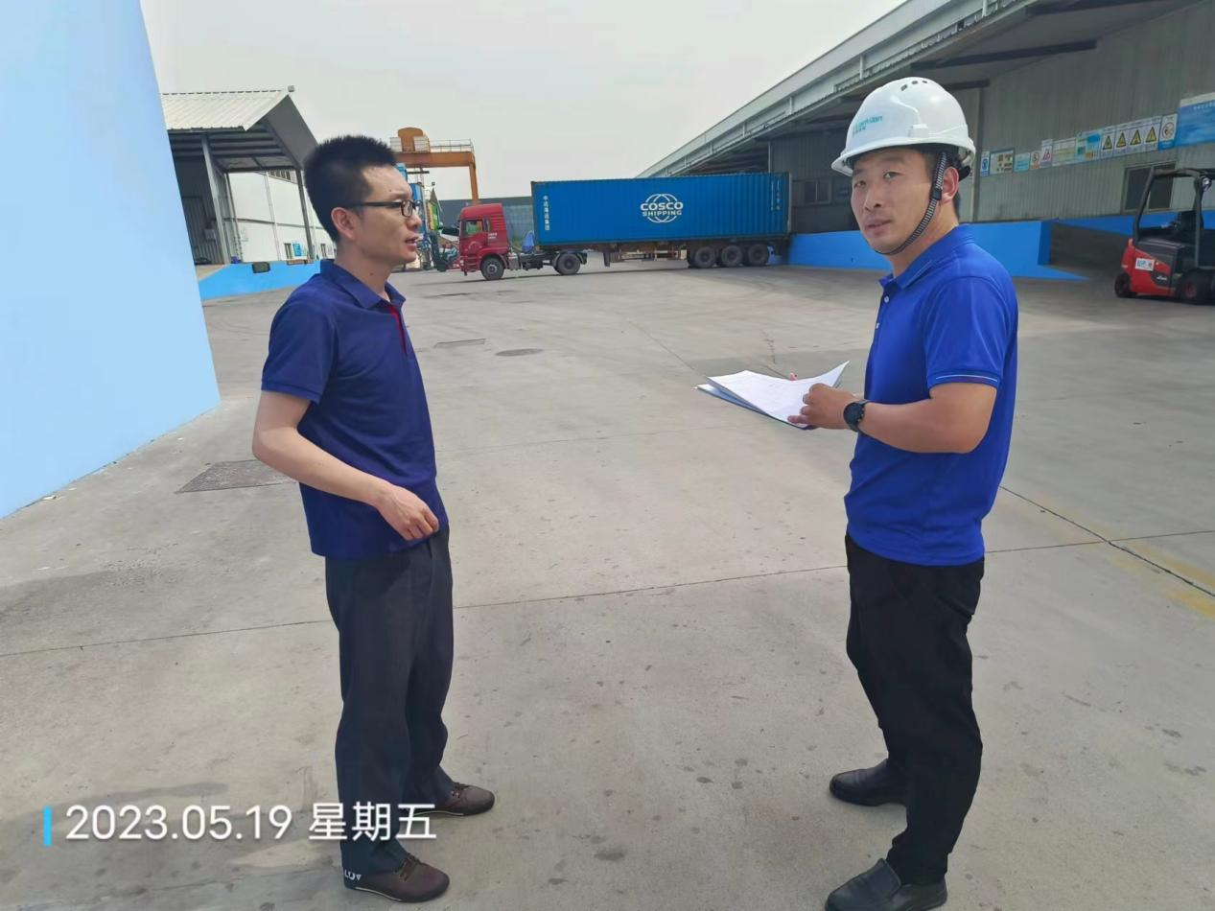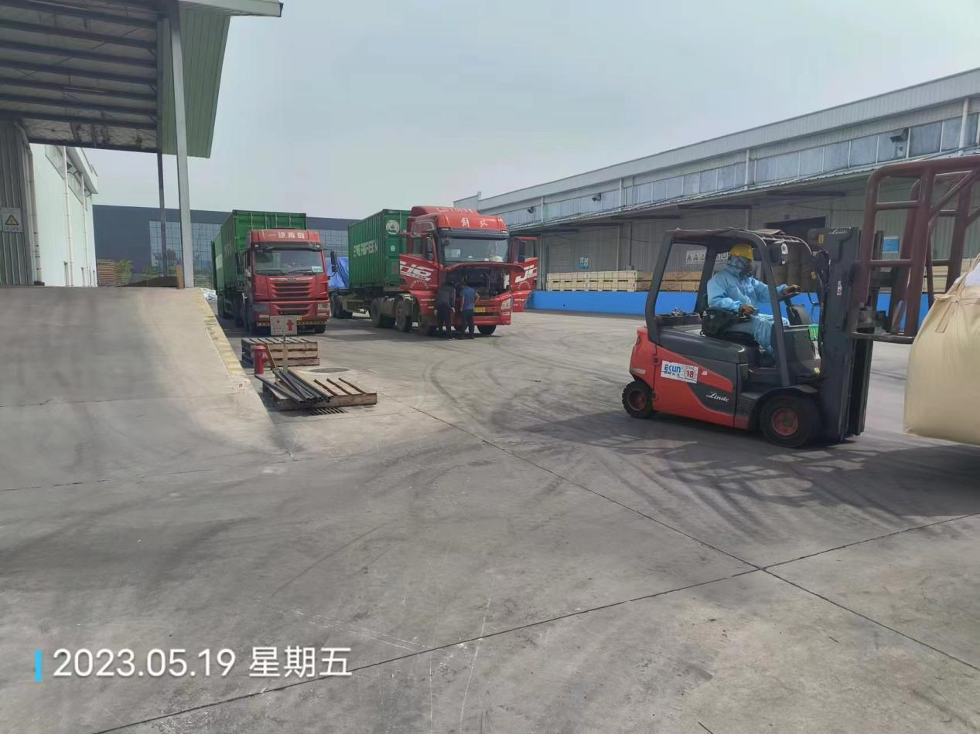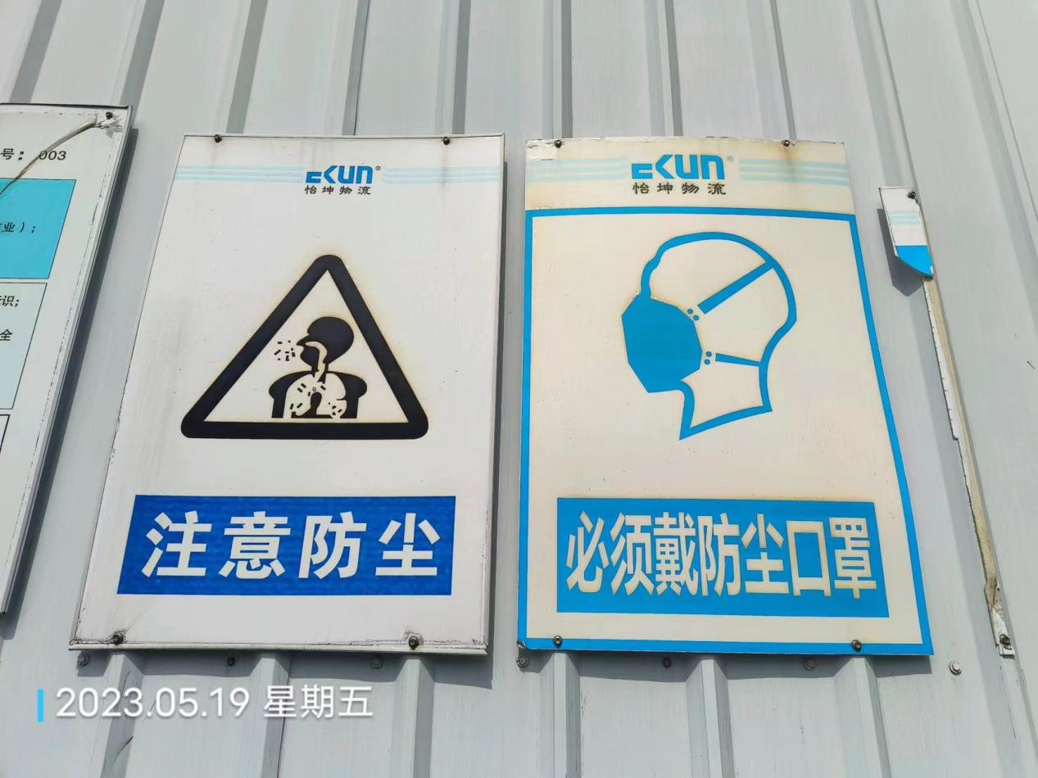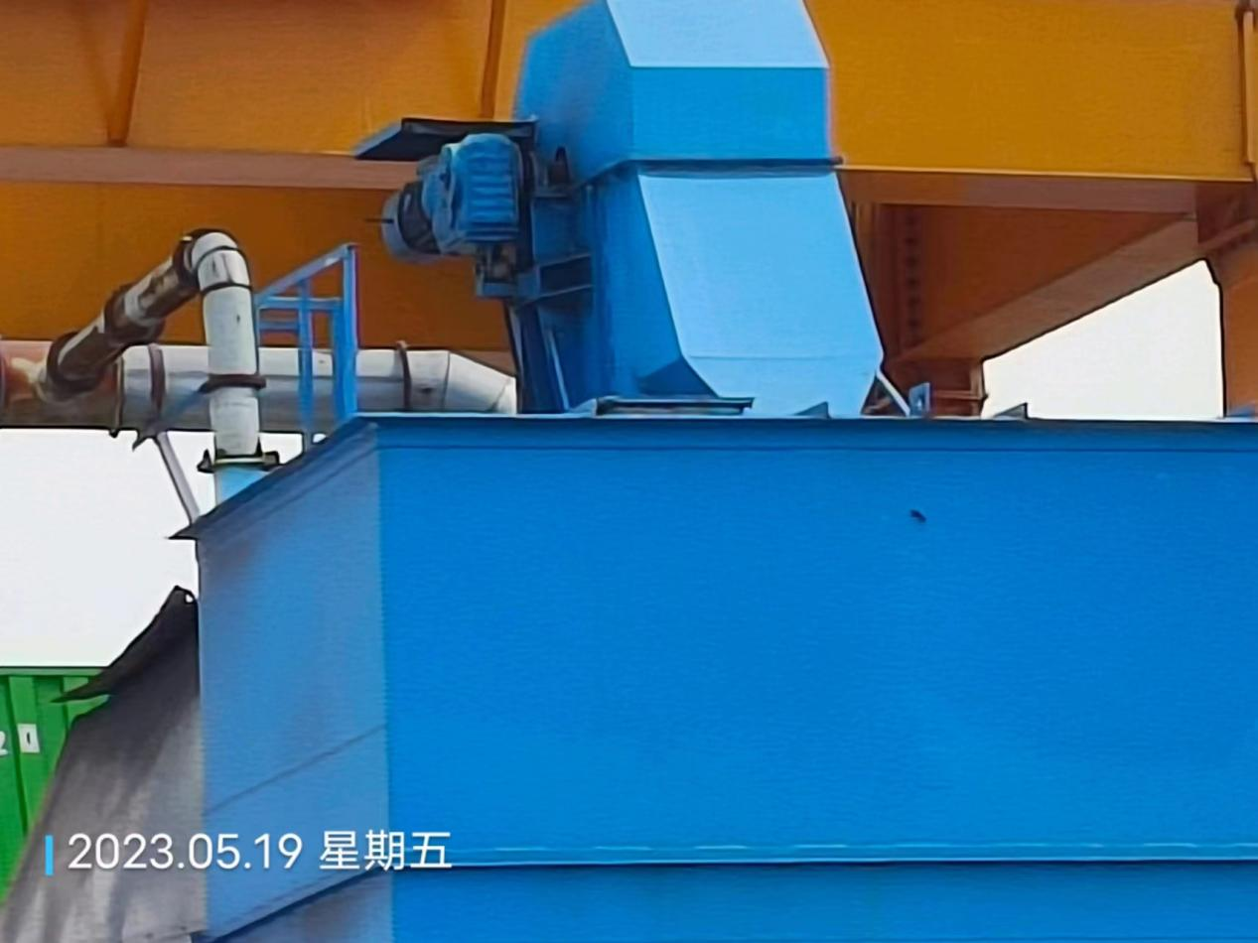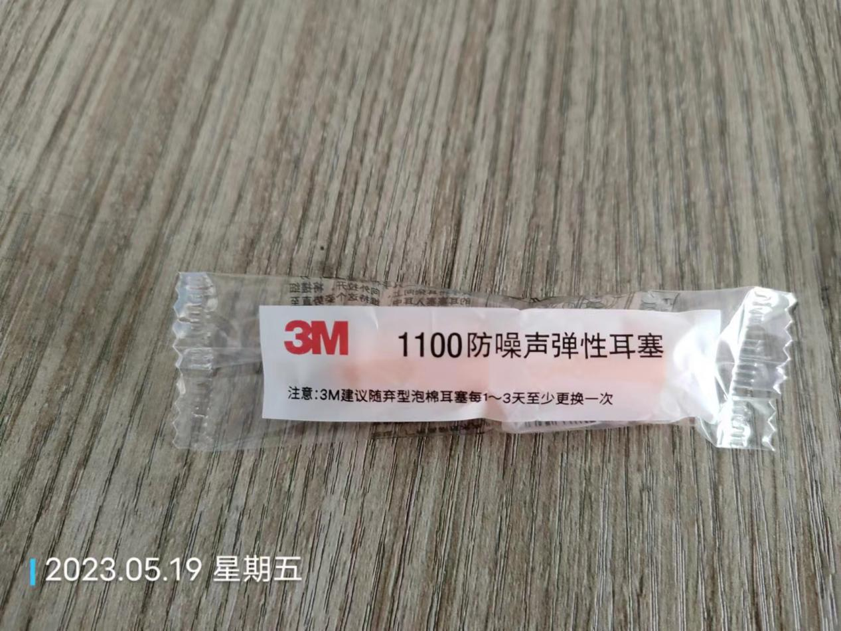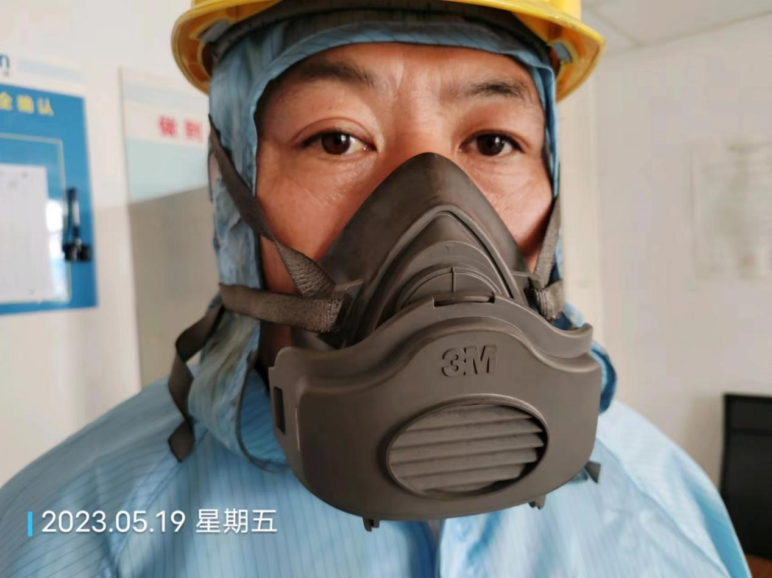
公示日期：2023.06.30

